佰马压力变送器

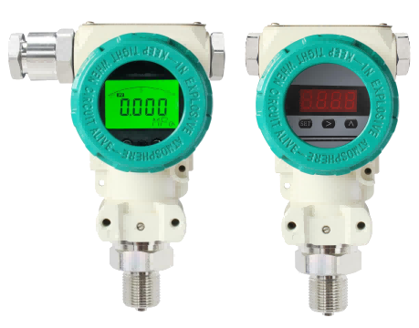

使用说明书

为确保人身和系统安全 ，并使产品达到最佳性能 ，在产品安装、使用以及维 修前 ，请仔细阅读和理解本手册中的内容 ，特别是警告和注意的事项。

重要安全信息 ，可能导致重大事故 ，严重财产损失和人身伤亡的危 险 ，必须采取安全防范措施。
与产品性能有关的重要信息和一般安全信息 ，如果不避免可能产生 较轻的损害或财产损失。
尊敬的用户：
感谢您对我公司压力变送器产品的支持 ，为了您安全、方便地使用及合理地 维护产品 ，请在使用前仔细阅读本产品使用说明 ，并妥善保管以备查看。
安全使用注意事项：
本仪表需由专门工程师或技术人员安装。在“变送器安装”一节描述的工作内 容不允许由操作员担当。
不要用锐器或硬物捅压力变送器的引压孔。
在经常发生雷电的地区安装压力变送器时 ，建议在线路中加装避雷装置。
变送器在管道上安装完毕后，打压投入使用前应关闭变送器下方的阀门，打压 后缓慢开启阀门，严禁阀门开启过快对压力变送器膜片造成冲击损坏，阶段性使用 结束后应关闭压力变送器下方的阀门 ，待下次打压后，重新缓慢开启阀门。
若工作液体高温，小心本体和壳体高温避免烫伤。过程使用中的仪表处于受压 之中，不要松动过程接头螺栓以免过程液体的危险喷射。当从测压部排放残留物时， 小心不要接触到皮肤、眼睛和身体，或吸入蒸汽。由于残留的过程流体可能有毒或 有害。将仪表从危险过程拆除时，避免接触流体和仪表内部。
安装位置的环境极限温度和介质温度均不能超过变送器的工作温度范围。不 能施加超过指定的最大工作压力 ，电子线路板的元件易被静电破坏 ，操作时应采 用防静电措施 ，避免直接接触线路板。
隔爆型变送器端盖必须按隔爆要求完全啮合，严禁带电开盖，如需打开端盖， 必须先断电并确保安全后再打开。对于本安型变送器 ，须确保回路满足相应的本 质安全规程要求。本安型变送器现场安装时，应避免有较高的电压冲击本安电路。
经检验合格的产品 ，不允许随意更换和改动。 由于用户对本仪表的更改所引 起的故障或损坏 ，本公司概不负责。
本说明书中使用的产品外观图片及软件界面仅供参考 ，若图片与实物不符， 以实物为准。本公司产品外观结构不断改进 ，对于产品改进引起的内容变更 ，恕 不另行通知。


质保
注意
质保期为购买时合同中所指的期限 ，在保修期内发生故障 ，原则上免费维修。 故障发生时，用户可与仪表销售商联系，或与本公司联系。当出现故障时，请告知 故障现象和故障发生时的环境情况，包括型号规格和出厂编号，联系中任何示意图、 数据和其它信息都非常有帮助 ，维修费用的责任方应由本公司调查后确定。
因以下原因发生故障时，即使在保质期间 ，用户也需承担维修费用。
1. 产品使用的场所与公司指定的标准不相符或由于用户不正确或不适当的维 修。
2. 由于错误安装仪表而引起的故障或损坏。
3. 不正确的操作引起的故障或损坏，超出设计要求的使用或保管。
4. 由于非本公司或非本公司指定的维修单位进行改动或修理 ，造成的故障或 损坏。
5. 自然力原因而引起的损坏，如火灾、地震、干扰、暴乱、战争或放射污染。 收货确认：
开箱时应检查外包装是否完好，检查变送器外观是否有损伤。同时应确认变送 器安装零部件是否齐全。如果订货时指定不需要安装支架或过程接头，则不附带变 送器安装零部件。
压力变送器附件：使用说明书 1 份，产品合格证 1 份
安装场所 ：
本变送器即使在恶劣的环境条件下也能正常工作。为了长期正确、稳定地使用， 选择安装场所时 ，请注意如下几点。
环境温度:
请尽量避免安装在温度变化大或明显梯度温度的场所。如果暴露在车间受到热 辐射，应采取隔热辐射和通风措施。
空气条件:
请避免安装在腐蚀性环境中。如使用在腐蚀性环境中，应搞好通风，注意避免 雨水浸入电线管内。
冲击与振动:
变送器应尽量安装在冲击少和振动小的场所（虽然变送器在设计上是耐冲击、抗振 动的）。

目录
一、产品概述 1
二、主要特点 1
三、技术参数 1
四、外形尺寸 2
4.1 隔爆外形尺寸 2
4.2 不带显示外形尺寸 2
4.3 带显示外形尺寸 2
五、 电气接线 3
六、菜单及说明 4
6.1 4-20mA LCD 显示 4
6.2 4-20mA+HART LCD 显示 5
6.3 4-20mA+RS485 LCD 显示 7
6.4 4-20mA LED 显示 8
6.5 4-20mA+RS485 LED 显示 9
七、注意事项 10
八、质保 10

一、 产品概述
佰马BM-CG-YL1压力变送器采用进口传感器压力敏感元件,采用一体化接线盒设计。 具有 专用接线端子以及数字显示，安装、校验、维修方便。本系列产品适应于石油、 水利、化工、冶金、 电力、轻工、科研、环保等各种企事业单位 ，实现对流体 压力的测量并适用于各种场合全天候环境及各种腐蚀性流体。

二、主要特点
多种量程选择；
数码、液晶压力显示 ，量程调试方便；
反向极性保护及限流保护；
抗雷击、抗冲击；
本质安全防爆 ，隔爆；
体积小、外形美观、性价比高；
高精度、 高稳定性、 高可靠性；

三、参数
量程范围 | -0. 1...0~100MPa
过载能力 | 200%
稳定性 | ≤0.1%/年
显示方式 | 5 位 LCD/4 位 LED
环境温度 | -20°C~85°C
精度等级 | ≤±0.25%FS、 ≤±0.5%FS
输出信号 | 4~20mA/RS485/4~20mA&HART
电源电压 | 12~30VDC
接液材质 | SS304/316L

四 、外形尺寸

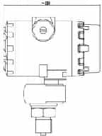
4.1 隔爆外形尺寸
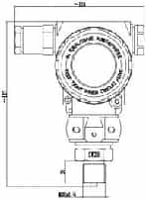

4.2 不带显示外形尺寸
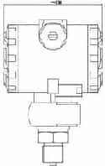
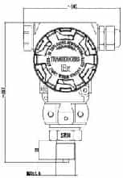

4.3带显示外形尺寸
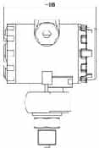
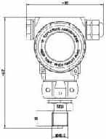

五、电气接线

种类 | 2088不带显示 | 2088带显示
接线方式  (电流输出) | 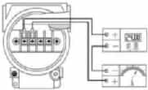 | 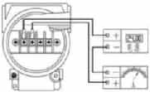
接线方式  (带HART协议) | 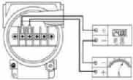 | 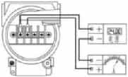
接线方式  (RS485) | 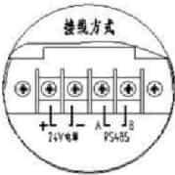 | 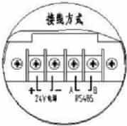

六 、菜单及说明
6.1 4-20mA LCD显示
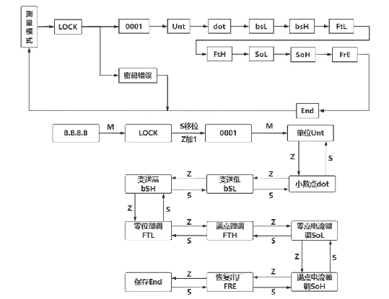
显示单元
液晶屏幕同步展示实时压力测量值及对应计量单位；
按键功能定义
整机配置3枚功能按键，区分三种操作逻辑，操作方式如下：
M 按键按下：执行确认操作，保存当前设置参数；
单独短按S 键：光标移位，切换待修改数字位；
单独短按Z 键：当前选中数字位数值逐次加一。
参数录入方式
仪表参数采用移位分步录入模式，通过S 键移位切换数位、 Z 键调整数值， 完成全部数字设置后按 M按键确认保存。

6.2 4-20mA+HART LCD显示

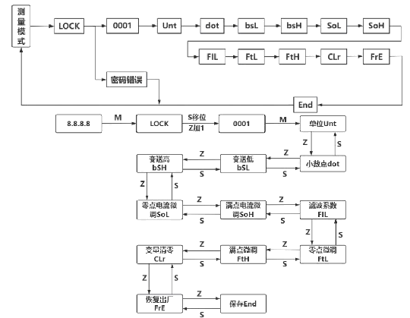
显示单元
液晶屏幕同步展示实时压力测量值及对应计量单位；
按键功能定义
整机配置3枚功能按键，区分三种操作逻辑，操作方式如下：
M 按键按下：执行确认操作，保存当前设置参数；
单独短按S 键：光标移位，切换待修改数字位；
单独短按Z 键：当前选中数字位数值逐次加一。
参数录入方式
仪表参数采用移位分步录入模式，通过S 键移位切换数位、 Z 键调整数值， 完成全部数字设置后按 M按键确认保存。

错误代码
仪表不能正常工作时 ，用户可参考下表进行简单的检修 ，若故障不能排除，请与生产厂家联系。
名称 | 现象 | 原因分析 | 处理方法
传感器故障 | LEEE 显示值过低 | 传感器芯体泄漏或负压 过载损坏;  设置参数异常 | 判断芯体是否正常 ，则 更换传感器；  设置参数是否正常
传感器故障 | HEEE 显示值过高 | 实际压力超出传感器量 程上限;  设置参数异常 | 确认被测压力是否在量 程范围内 ，超量程则更 换大量程传感器；  设置参数是否正常
错误代码 | EE79---参数校验错误  EE78---读 AD 值错误  EE77---写 AD 参数错误  EE76---设置 AD 工作模式错误 EE75---保存参数错误 | 参数异常或写数据异常 | 返厂维修

6.3 4-20 mA+RS485 LCD 显 示

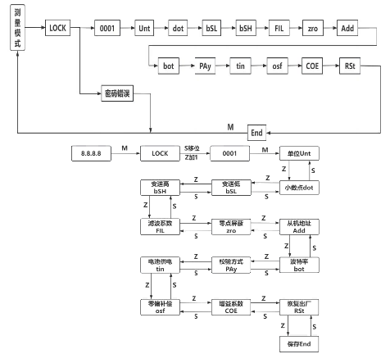

显示单元
液晶屏幕同步展示实时压力测量值及对应计量单位；
按键功能定义
整机配置3枚功能按键，区分三种操作逻辑，操作方式如下：
M 按键按下：执行确认操作，保存当前设置参数；
单独短按S 键：光标移位，切换待修改数字位；
单独短按Z 键：当前选中数字位数值逐次加一。
参数录入方式
仪表参数采用移位分步录入模式，通过S 键移位切换数位、 Z 键调整数值， 完成全部数字设置后按 M按键确认保存。

6.4 4-20mA LED显示
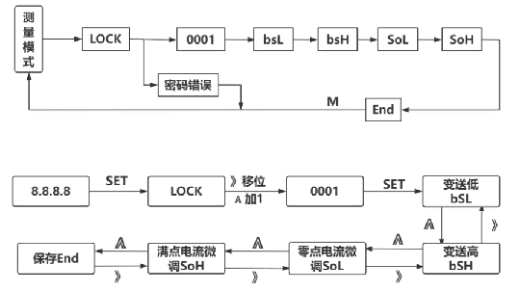
显示单元
LED独立输出实时压力数值，读数直观清晰。
按键功能定义
整机配置3枚功能按键，区分三种操作逻辑，操作方式如下：
SET按键按下：执行确认操作，保存当前设置参数；
单独短按》键：光标移位，切换待修改数字位；
单独短按A 键：当前选中数字位数值逐次加一。
参数录入方式
仪表参数采用移位分步录入模式，通过》键移位切换数位、A键调整数 值，完成全部数字设置后按SET 按键确认保存。

6.5 4-20mA+RS485 LED显示

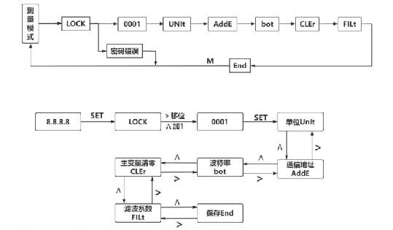
显示单元
LED 独立输出实时压力数值，读数直观清晰。
按键功能定义
整机配置3枚功能按键，区分三种操作逻辑，操作方式如下：
SET 按键按下：执行确认操作，保存当前设置参数；
单独短按>键：光标移位，切换待修改数字位；
单独短按A 键：当前选中数字位数值逐次加一。
参数录入方式
仪表参数采用移位分步录入模式，通过>键移位切换数位、 A 键调整数值， 完成全部数字设置后按SET 按键确认保存。

七、注意事项
1、请按图示接线方法正确接线。若接反由于变送器内部采用了保护措施， 将无信号输出。变送器接通电源即可工作，但预热30分钟后的输出信号较稳定 可靠。
2、该变送器使用在对不锈钢无蚀害的介质中(特殊防腐型除外)。
3、所测系统可出现的最大压力不能超过额定过载值，变送器背压端不能直 接接导电性、腐蚀性液体或气体，液位密封型导气电缆的导气孔不能堵塞。
4、严禁将尖而硬的东西伸入压力输出孔，齐平膜型变送器的膜片不能用手 等任何东西碰撞。
5、本产品属精密的一次测量仪表，严禁随意摔打，强力夹持，拆卸或用尖 锐的金属器具捅引压孔。
6、仪表尽可能安装于通风、干燥、腐蚀、荫凉之处。如现场环境恶劣，应 采取妥善措施保护仪表。
7、输出异常，停机检查，若属产品质量问题随保修卡和使用说明书一起返 回本厂维修和退换。
8、非专业人员请勿拆开仪表线路板或更改其它装置。

